Белгосфилармония.
Разноска банковской выписки
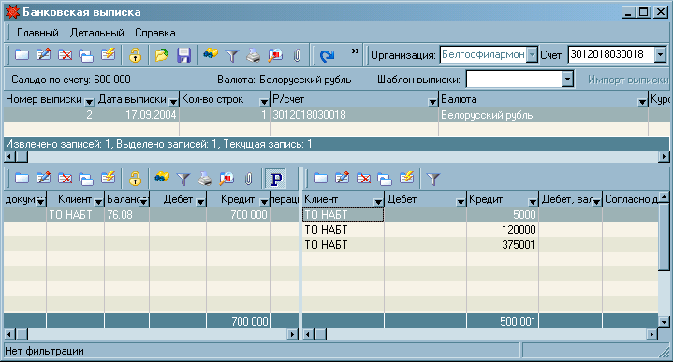

Настройка проводок.
Шаг1.
Создаем типовую операцию «Разноска БВ»
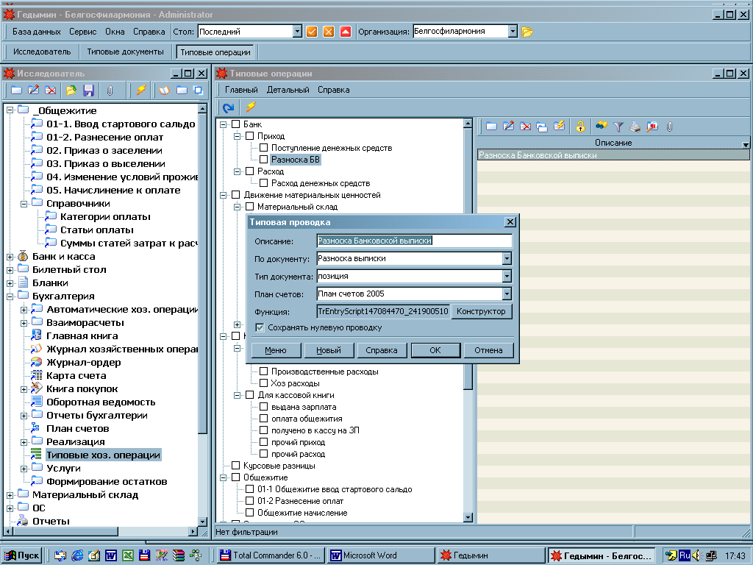

Шаг 2.
Воспользуемся конструктором для задания проводок
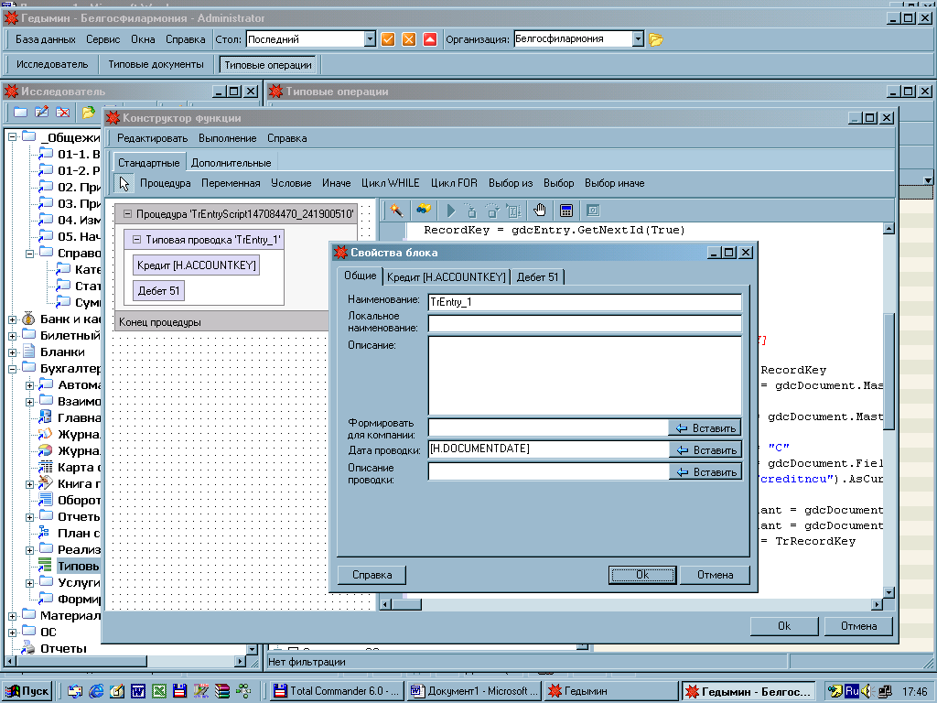

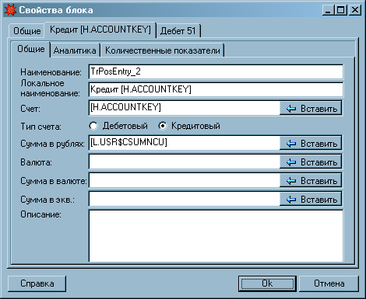

Не забудем о аналитике по кредиту.

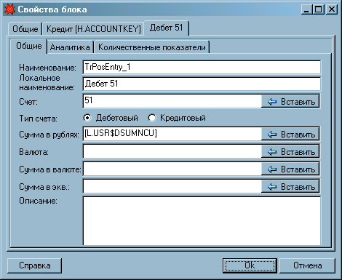

Скорректируем Типовые документы

